Лабораторная работа №4
Тема 18: Определение необходимой мощности блока питания для ПК
Студент: Гаранин Ерофей, группа ИУ5-52Б
Порядок показа – скриншоты 1-9

Swagger

Скриншот 1
Swagger в режиме инкогнито: POST /api/users/login – аутентификация пользователя builder_ivan. Ответ 200 с id и login, сессия создана в Redis. Кука session_id приходит в заголовке Set-Cookie: браузер сохраняет её сам и не отдаёт скриптам.
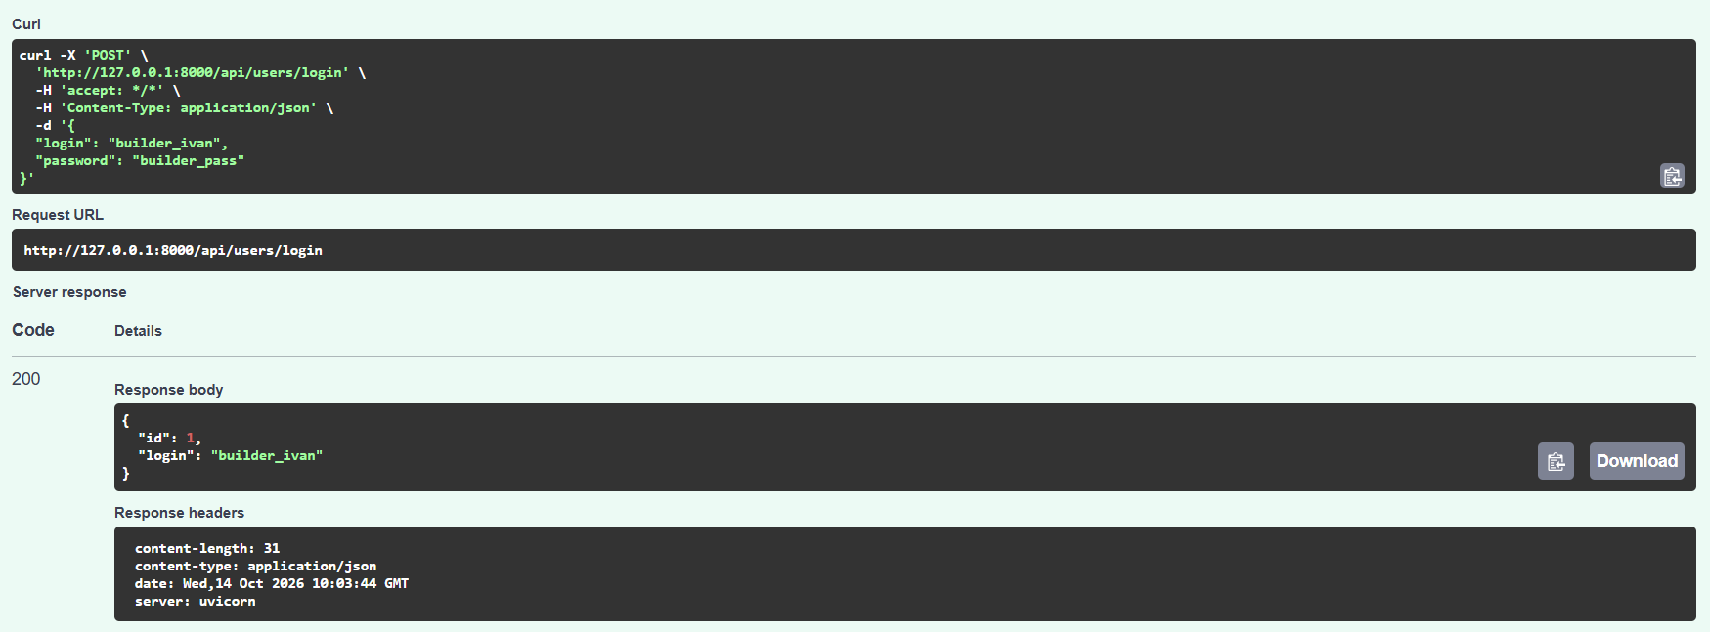

Скриншот 2
Swagger: GET /api/power_components?max_power=200 – получение списка услуг (компонентов ПК) с фильтром по мощности. После входа браузер сам отправляет куку сессии, поэтому у своих компонентов is_mine = 1.
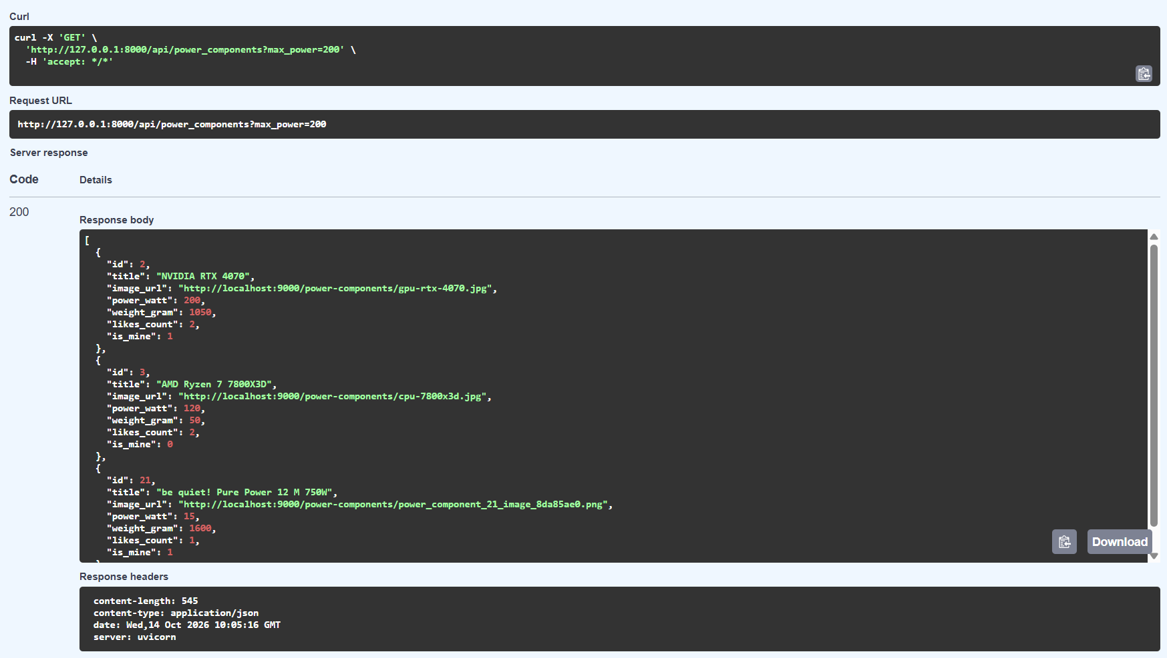

Скриншот 3
Браузер, вкладка Application → Cookies → http://127.0.0.1:8000: кука session_id, выданная при аутентификации. Её значение используется в Postman в заголовке Cookie.
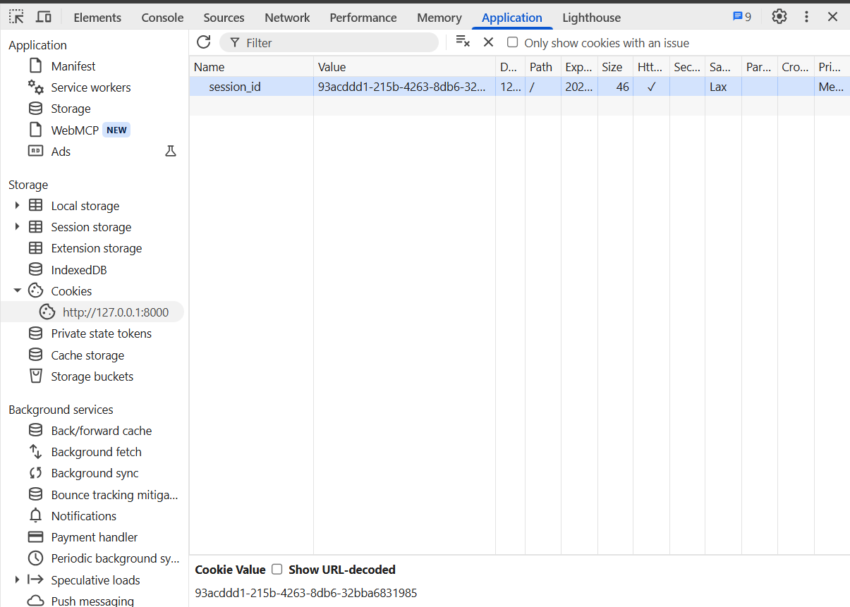

Postman

Скриншот 4
Postman: GET /api/power_components?max_power=300, галочка у заголовка Cookie снята – запрос гостя. Ответ 200, у всех компонентов is_mine = 0: получение списка работает без авторизации.
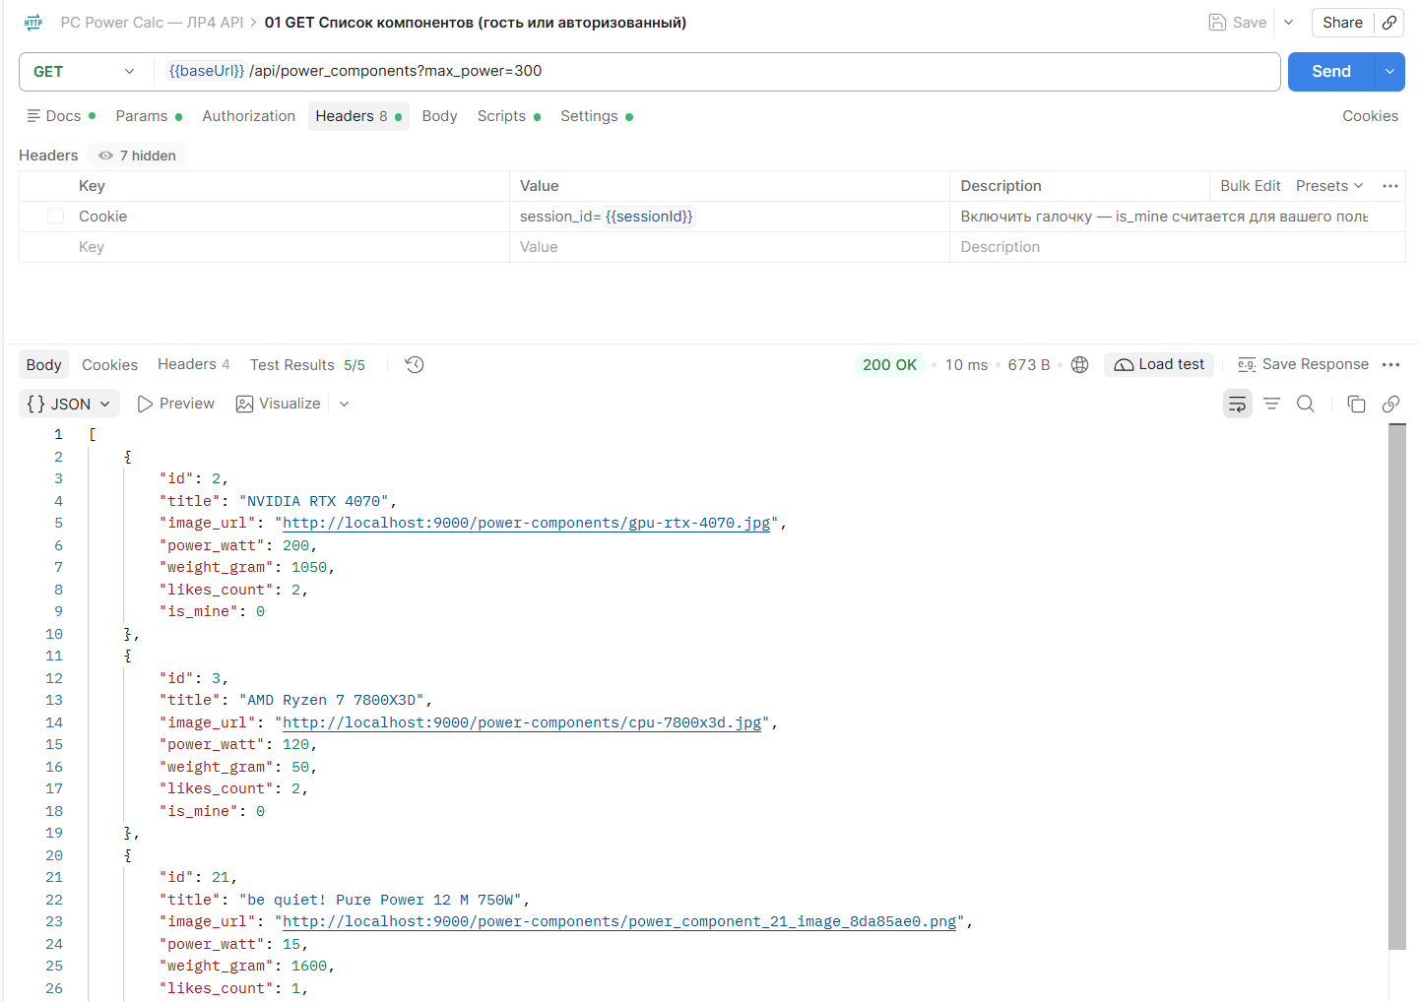

Скриншот 5
Тот же GET, белая галочка у заголовка Cookie стоит. Значение заголовка session_id=93acddd1-…-32bba6831985 вставлено без переменных, то же, что в куке браузера на скриншоте 3. Ответ 200, у своего компонента (id = 2) is_mine = 1 – пользователь определён по сессии.
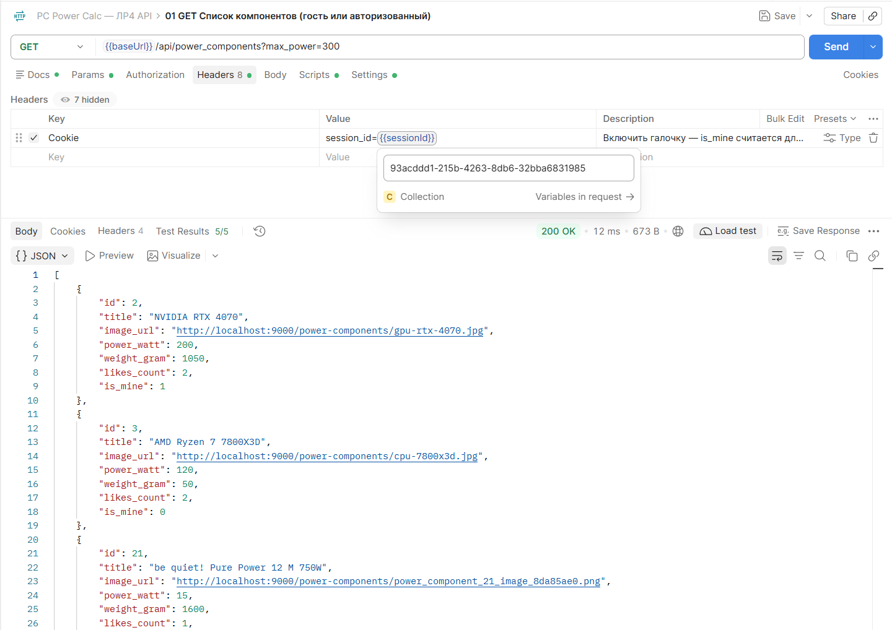

Скриншот 6
PUT /api/power_components/{id}/publish, галочка у заголовка Cookie снята: гость получает 401 Unauthorized с телом {"detail": "Требуется авторизация"}.
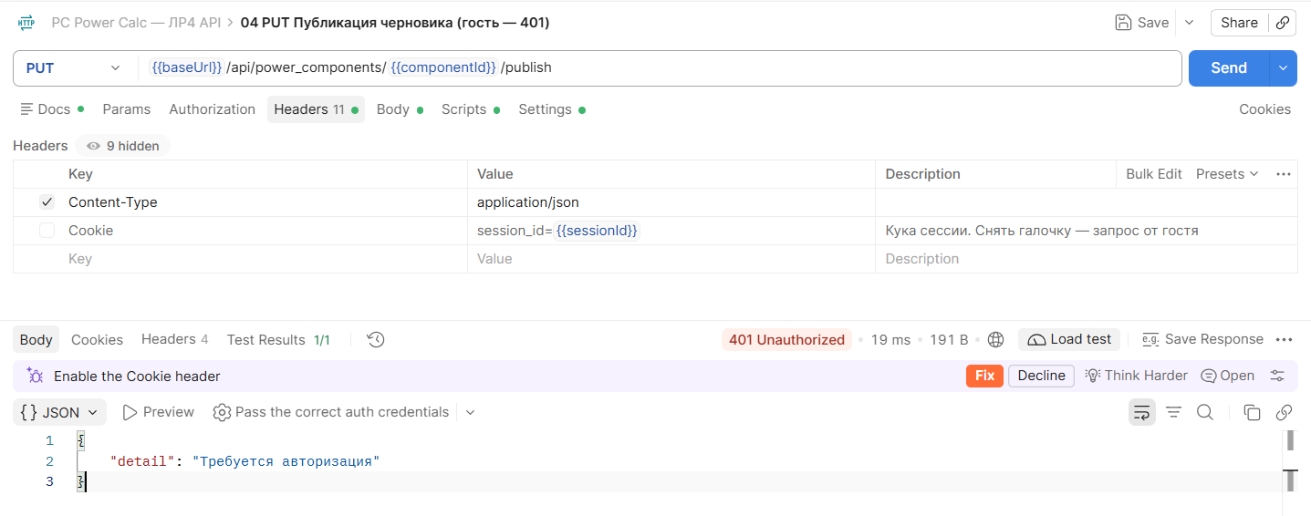

Скриншот 7
Тот же PUT с кукой сессии: ответ 200, компонент id = 24 опубликован – status = published, обновлены поля description, power_watt, weight_gram, заполнена дата формирования formed_at, creator_id = 1 взят из сессии.
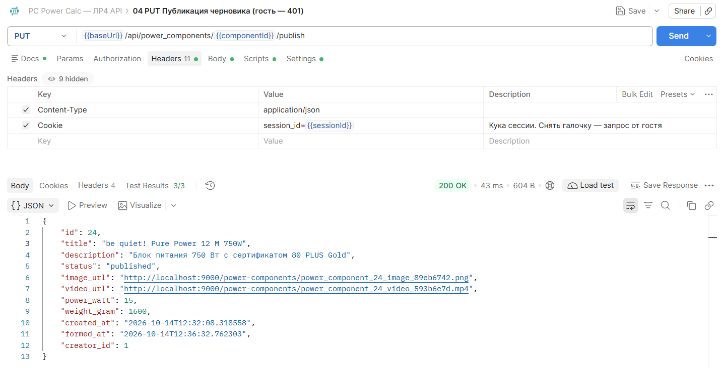

Redis

Скриншот 8
Содержимое Redis через командную строку: KEYS "*" – ключи сессий session:<uuid> (сессия из браузера и сессия пользователя, вошедшего из Postman); GET session:93acddd1-… – пользователь этой сессии {"user_id": 1, "login": "builder_ivan"}.
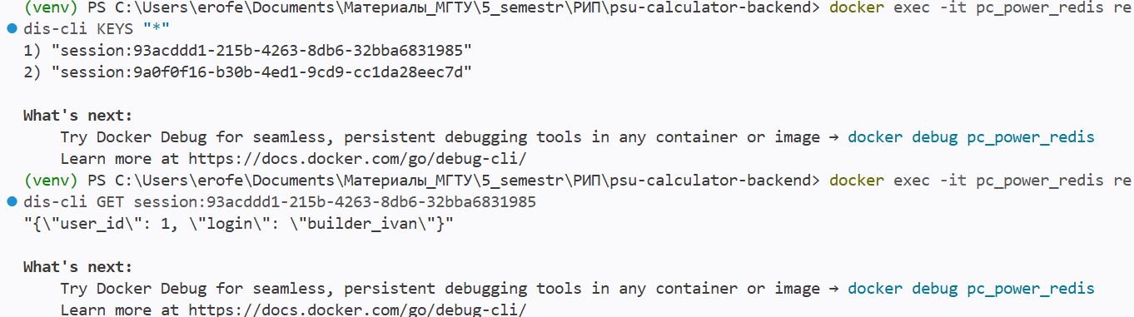

StarUML

Скриншот 9
Диаграмма последовательности: выделено сообщение 3 : GET PowerComponents(max_power). В свойствах сообщения signature = операция GET PowerComponents домена «Домен Компонент ПК» с диаграммы классов, входные данные max_power переданы через arguments.
